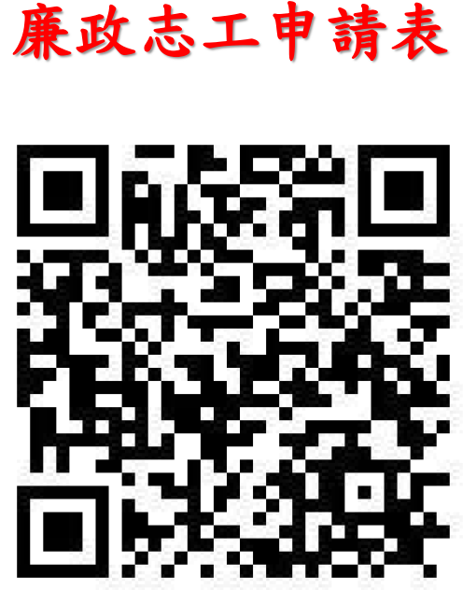Ps.新北地檢廉政志工無發給車馬費~~請視意願參酌是否申請參加，謝謝!